教 案
课题名称 | 液体混合的模拟控制 | 授课教师 | 薛俐清
所属课程 | 电工高级训练与考证 | 授课班级 | 20107
授课时间 | 2024年5月28日 | 授课时数 | 1
学情分析 | 本课程授课对象是20电气（大专）4年级学生，通过上学期的学习，学生已经初步掌握PLC单序列顺序功能图和梯形图编程方法，本次课程主要引导学生学习掌握选择序列顺序控制设计编程方法。
教学目标 | 1．能够根据控制要求定义PLC的输入输出地址。  2．画出PLC外部接线图并连线。  3．能够根据控制要求设计PLC的顺序功能图和梯形图。  4．能够熟练调试PLC程序并查出调试过程中出现的错误。
教学重点 | 1．PLC选择序列顺序功能图和梯形图的设计。  2．调试运行程序并显示正确结果。
教学难点 | PLC选择序列顺序功能图的设计。
教学方法 | 理实一体化教学法、任务引领、演示法。
特色创新 | 通过任务驱动，增加学生的成就感，提高学生学好本专业学习的信心，培养学生团结协作精神和严谨认真的工作态度。
课后反思
课堂教学过程
教学环节 | 教学内容 | 师生活动 | 设计意图
布置课外任务 | 下发项目任务书，学生根据项目控制要求完成下面两个任务，为后面的任务执行做好准备。  任务一：定义 PLC 输入输出（I/O）地址  任务二：画出 PLC 外部接线图并连线 | 教师检查，  学生思考交流
  序号 | 输入定义 | 输入点 | 序号 | 输出定义 | 输出点
  1 | 启动按钮SB1 | I0.0 | 1 | 控制阀门X1 | Q0.0
  2 | 停止按钮 SB2 | I0.1 | 2 | 控制阀门X2 | Q0.1
   |  |  | 3 | 控制阀门X3 | Q0.2
   |  |  | 4 | 搅拌电机正转 | Q0.3
   |  |  | 5 | 搅拌电机反转 | Q0.4
项目导入  项目分析  项目分析  项目实施 | 按下启动按钮SB1，控制阀门X1打开，注入液体A；5s后阀门X1关闭，X2打开注入液体B；再经过3s 阀门X2关闭，搅拌电机开始工作。搅拌电机正转8s，反转6s进行搅拌，搅拌结束，阀门X3打开，液体往外排出，液面下降，5s后液体排空关闭阀门X3，控制阀门X1打开，注入液体A，又开始下一个周期的操作。按下停止按钮SB2，当前工作周期的操作结束后，才停止操作，返回并停留在初始状态。  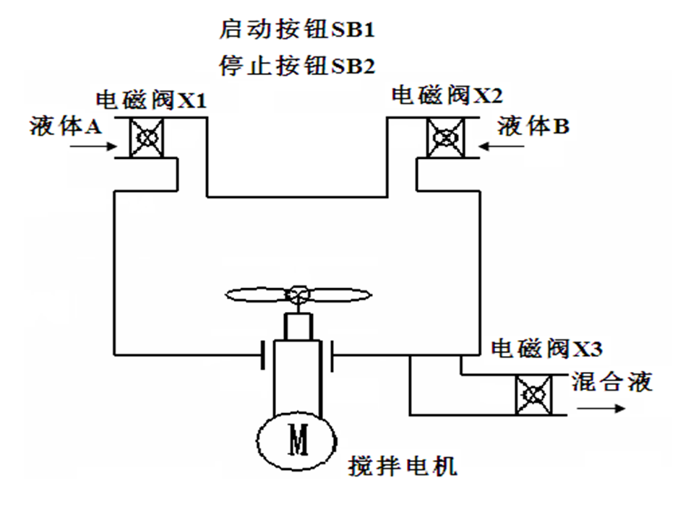  任务三：设计PLC顺序功能图  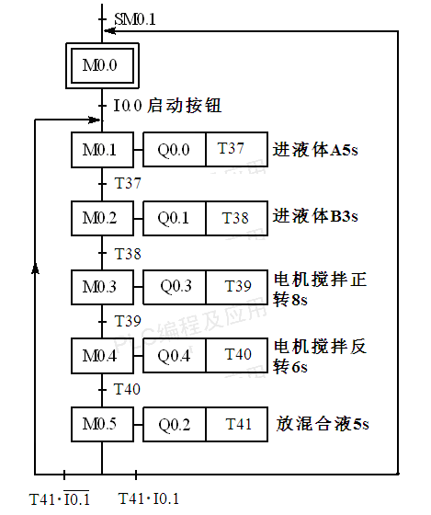  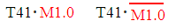  1.停止按钮不能直接用作液体混合控制的转换条件。  2.使用起保停电路来实现液体混合工作周期结束后的停止。  任务四：设计PLC梯形图  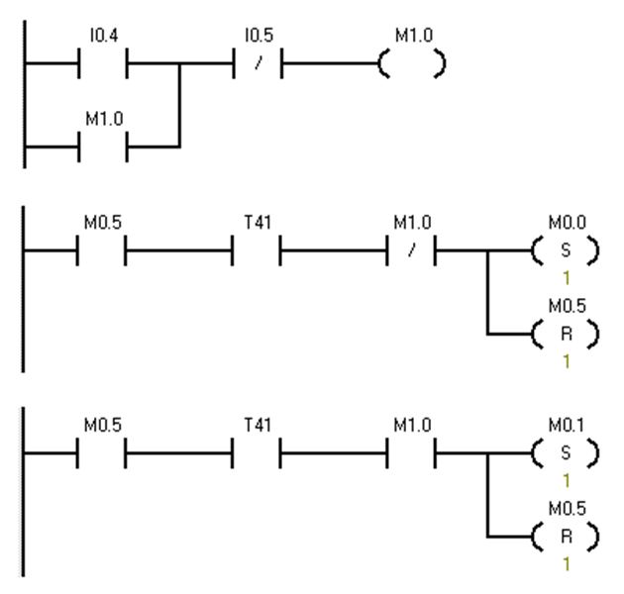  任务五：调试运行PLC程序  1．正确输入梯形图。  2．下载并调试运行程序。  3．解答学生疑问。  4．根据学生完成的质量和熟练程度进行评价。  5．总结学生本项目完成情况并提出改进方法。 | 学生观看视屏。教师提问：液体混合控制是怎么停止的？  提出问题：顺序功能图的基本结构有几种?学生回答问题，演示PLC选择序列顺序功能图的结构  学生先自己设计，然后分组讨论提出问题，教师引导解答。  学生设计，  教师点评。  学生分组实践，教师巡回指导。 | 问题引导学生思考液体混合装置的停止方式
项目评价  任务拓展 | 各小组完成项目调试运行，确认无误后举手提请老师观察评价。  1. PLC选择序列顺序功能图的设计。  2.调试运行 PLC 程序进行液体混合的模拟控制。  三种液体自动混合的控制程序，并运行调试程序 | 学生小组汇报，教师点评小结
备注：教案字体统一为小4号宋体。

